県連盟（地区）「メニュー」画面 都道府県連盟・地区 操作説明６頁
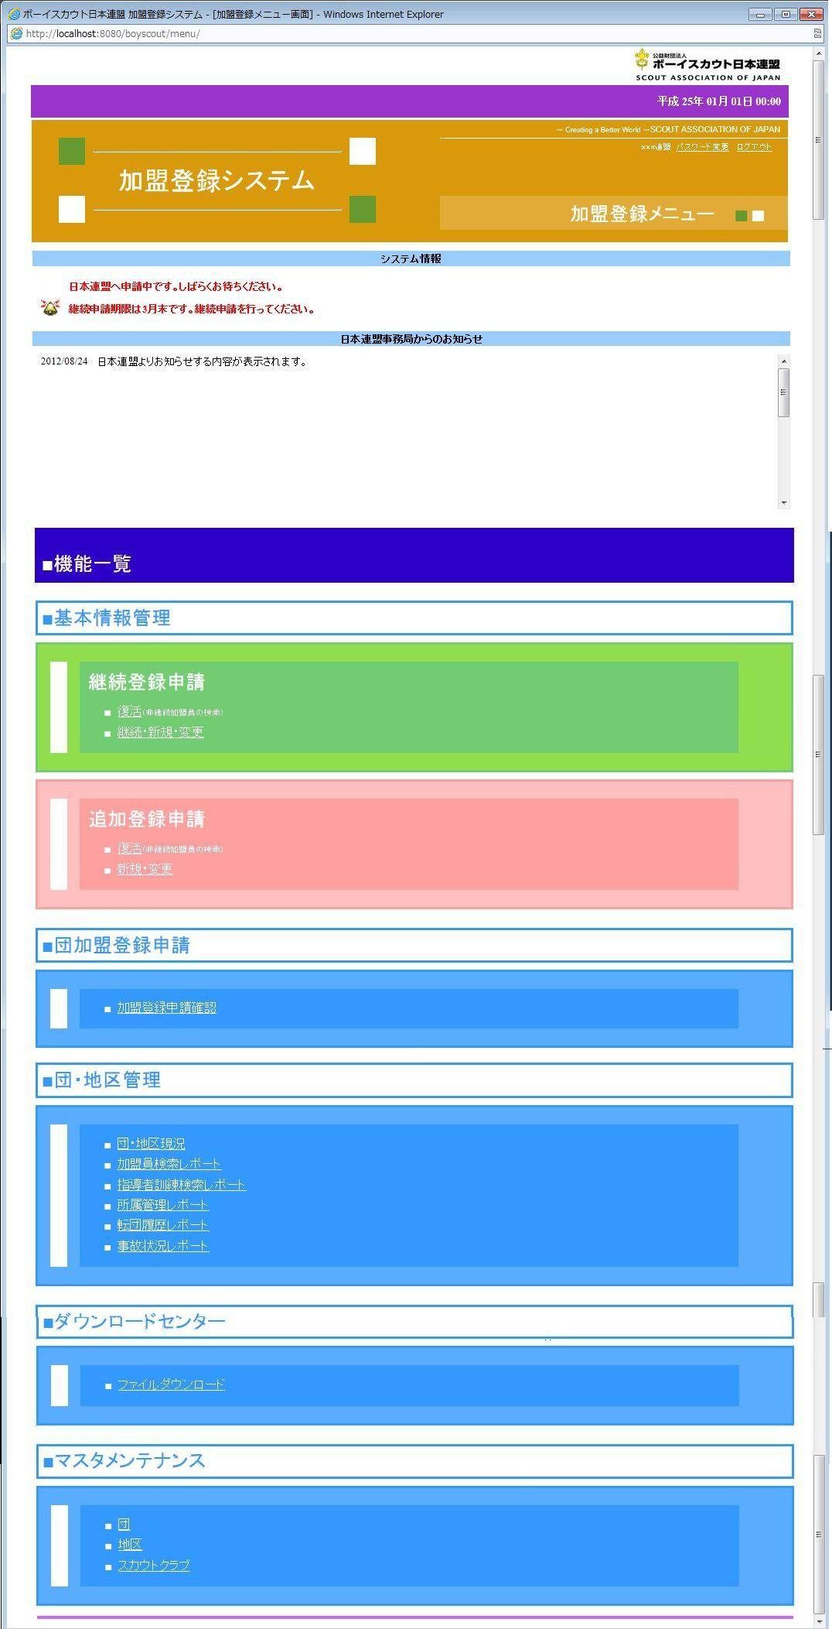
【相違点】
県）団・地区現況 → 地区）団現況

【県にあって地区にない】
転団履歴レポート
事故状況レポート
【県にあって地区にない】
・地区
（地区編成は県連盟の権限）

【地区メニュー】マスタメンテナンス
・団
・スカウトクラブ
【地区メニュー】団管理
・団現況
・加盟員検索レポート
・指導者訓練検索レポート
・所属管理レポート
「減免申請」欄：
隊を減免しただけでは、
個人を減免できません。
必要に応じて入力

県連盟と地区のメニューです。
それぞれの権限に応じて、若干メニューや内部の画面が異なります。

県連盟や地区の役員やスカウトクラブ員の申請方法をご説明します。

メニュー画面から「継続・新規・復活」画面 都道府県連盟・地区用 操作説明２４頁
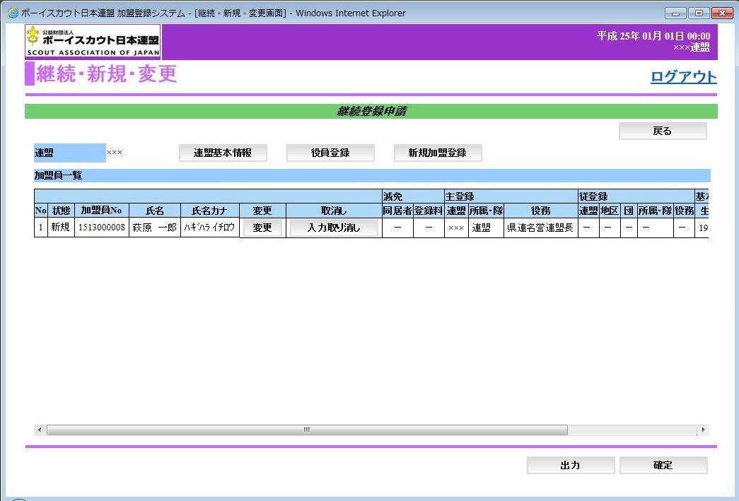
作業の詳細は、都道府県連盟・地区用 申請手続き ６頁～
県連盟(地区)役員を
主登録とする新規加盟員
役員役務の従登録
地区は
「地区基本情報」ボタン

県連盟(地区)役員を
主登録とする新規加盟員
役員役務の従登録
県連盟(地区)役員が
主登録の加盟員

「状態」欄：
２５年度申請のみ「要編集」と表示

「継続・新規・復活」画面では、団のように県連盟や地区の基本情報の編集が行えます。
画面や項目など詳細は、のちほどマニュアルでご確認ください。

県連盟や地区の基本情報を編集しましたら、加盟員の処理を行います。

県連盟または地区が主登録の加盟員については、
「加盟員一覧」に表示されていますので
「変更」ボタンから「加盟員基本情報」画面に移動します、

注意事項
今年度に限り、「状態」欄が「非継続」ではなく「要編集」と表示されています。
新システムでは、入力必須項目など設定が異なっています。
また、現在ホストコンピュータに誤って入力されているデータは
空欄に置き換わっています。（例えば、職業コードや性別コード、生年月日など）
新システム移行を機に、それぞれの登録内容を確認していただきます。
「県連盟（地区）基本情報」 操作説明２８頁
「加盟員基本情報 新規登録」 〃 ３２頁
「 〃 変更」 〃 ３０頁
画面や操作については、団とほぼ同様ですので、割愛します。
加盟員に、県連盟または地区の役員役務を
従登録で登録するには 「役員登録」から行います。

県連盟または地区が主登録の加盟員を新規登録するには
「新規登録」から行います。

「継続・変更・新規」画面の「役員登録」ボタンから「役職員一覧」画面
都道府県連盟・地区用 操作説明３７頁
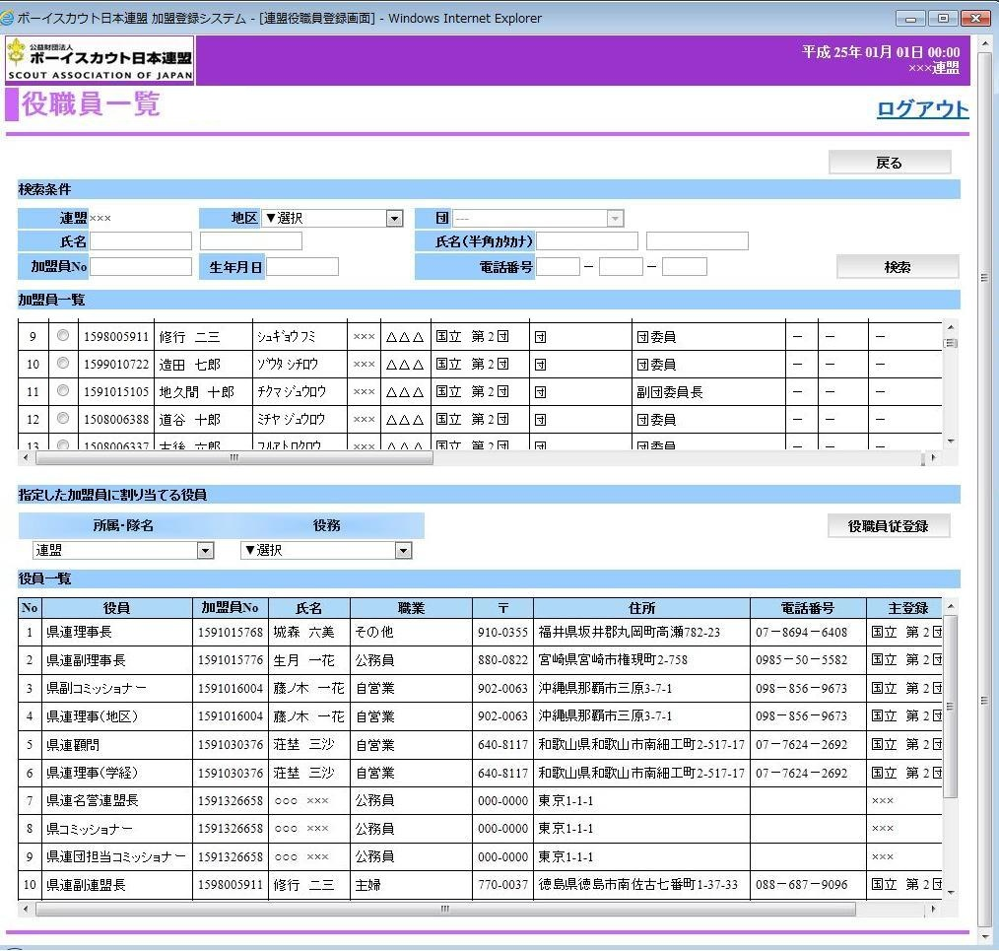
県連盟または地区の役員役務を、加盟員に従登録する場合は、
特別な画面ですのでご説明します。

「継続・新規・変更」画面の「役員登録」ボタンから
この 「役職員一覧」画面へ移ります。

検索条件で抽出した加盟員が、その下の「加盟員一覧」に表示されます。

対象者を「指定」欄で選択します。

「指定した加盟員に割り当てる役務」で役務を選択し、
「役職員従登録」ボタンで確定すると、その下の「役員一覧」に追加されます。

注意事項
「役員一覧」は、加盟員番号順に並びます。
ひとりの加盟員が並ぶことで
複数の役務を従登録している場合に、確認しやすいようになっています。

一つの役務に複数名が割り当てられている場合は、次の画面で確認できます。
メニュー画面から「継続・新規・復活」画面 都道府県連盟・地区用 操作説明２４頁
地区の場合は、団のように
「申請チェック結果」→「仮申請」の画面へ進みます。
県連盟の場合は、
「登録料内訳」→「申請」の画面へ進みます。

入力が終わりましたら、内容の確認や仮申請、申請を行います。
この流れは団の場合と同様です。

「出力」ボタンからリストを出力して、入力した申請内容を確認します。
このリストで誤った入力などを見つけた場合は、修正してください。

内容の確認を終えましたら 「確定」ボタンで申請に進みます。

以上

